

Gépjármű követés és számlálás

Vehicle tracking and counting

Mátyás András Mátyás
H90AZW

2025

Tartalomjegyzék
Bevezetés 3
Rendszerkövetelmények 3
Szükséges könyvtárak telepítése 3
A program használata 3
Tesztelés 3
A játék felépítése 4
Bevezetés

A beadandó feladatom fő célja az volt, hogy Python programozási nyelv használatával és egy AI nyelvi modell segítségével egy forgalomszámláló és -követő képfeldolgozó programot készítsek. A projekthez a következő Python-os segédprogramokat használtam: cv2, deepsort, numpy, ultralytics.

Rendszerkövetelmények

- Python 3.11 vagy korábbi verzió.
- Telepített deepsort, numpy, ultralytics könyvtárak és cv2 Python komponens.
- A projekttel egy könyvtárban megtalálható 1.mp4 nyers videófájl.

Szükséges könyvtárak telepítése

# pip install deepsort numpy ultralytics
# Ubuntu Linux alapú rendszert használva: sudo apt install python3-pip python3-opencv -y

A program használata

- Jármű detektálás követés:
Futtassuk a jarmu_detektalas_kovetes.py fájlt az alábbi paranccsal:

Linux és macOS alatt: python3 jarmu_detektalas_kovetes.py
Windows alatt: python jarmu_detektalas_kovetes.py

- Jármű detektálás követés és számlálás:
Futtassuk a jarmu_detektalas_kovetes_szamlalas.py fájlt az alábbi paranccsal:

Linux és macOS alatt: python3 jarmu_detektalas_kovetes_szamlalas.py
Windows alatt: python jarmu_detektalas_kovetes_szamlalas.py

- Sávonkénti számlálás:
Futtassuk a savonkenti_szamlalas.py fájlt az alábbi paranccsal:

Linux és macOS alatt: python3 savonkenti_szamlalas.py
Windows alatt: python savonkenti_szamlalas.py

Tesztelés
- Jármű detektálás követés: a felismert járművek bekeretezése zöld színnel
- Jármű detektálás követés és számlálás: a felismert járművek bekeretezése zöld színnel, majd a számláló növelése a piros vonal átlépésekor
- Sávonkénti számlálás: Adott sávhoz tartozó vonal átlépésekor a sáv járműszámlálójának növelése, a videó befejezésekor az számadatok kiíratása
A program főbb részei

Segéd.py

A segéd.py egy kiegészítő modul, amely a projektben használt, ismétlődő vagy több helyről hívott funkciók gyűjteménye. Célja, hogy tehermentesítse a fő programfájlokat, valamint átláthatóbbá és karbantarthatóbbá tegye a kódot.

A modul jelenleg a következőt tartalmazza:

Videóíró objektum létrehozása
A video_irora_keszit() függvény feladata, hogy a bemeneti videó paraméterei alapján (felbontás, FPS) létrehozza a megfelelő beállításokkal működő OpenCV VideoWriter objektumot.
Ez biztosítja, hogy a rendszer a feldolgozott képkockákat egy új videófájlba rögzíthesse.

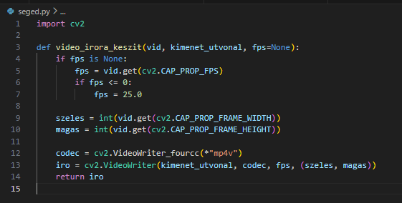

Jármű detektálás követés

A program működésének áttekintése
A program egy egyszerűbb változata a teljes járműkövetési rendszernek. Célja a járművek felismerése, de még nem tartalmaz követést vagy számlálást. Ez volt a kiindulási alapom. A rendszer a következő lépésekből áll:

- Videófájl megnyitása
A program megnyitja a bemeneti videót (1.mp4).
Ha a fájl nem található, hibaüzenetet jelenít meg.

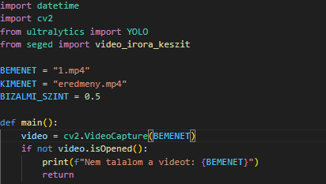

2. Kimeneti videófájl előkészítése
A seged.py modulban található video_irora_keszit() függvény készíti elő a videóíró objektumot, amely a feldolgozott képkockákat rögzíti egy új fájlba (eredmeny.mp4).

3. YOLOv8 neurális háló betöltése
A program a YOLO("yolov8n.pt") modellt használja, amely könnyű, gyors, valós időben is képes detektálni.

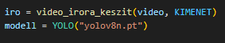

4. Képkockák feldolgozása
A videó minden egyes képkockáján:
- A YOLO modell felismeri a járműveket.
- A detektált dobozokról lekérdezzük:
  - bal felső sarok (x1, y1)
  - jobb alsó sarok (x2, y2)
  - bizalmi szint (confidence)
- Csak a megfelelő bizalmi szint fölötti találatok kerülnek kirajzolásra.
A felismerés eredményeként zöld téglalap keretezi a megtalált járműveket.
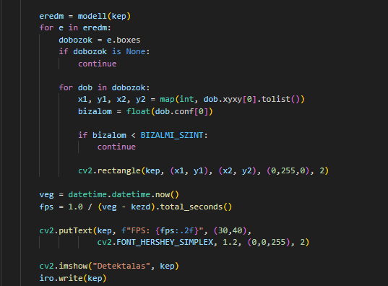

5. Feldolgozási sebesség (FPS) mérése
Minden ciklusban:
- mérjük a képkocka feldolgozásának idejét,
- ennek reciproka adja az FPS-t,
- az FPS érték piros színnel jelenik meg a videón.
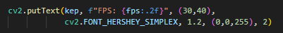

6. Képernyőn való megjelenítés és mentés
Az aktuálisan feldolgozott képkocka egyszerre:
- megjelenik egy ablakban („Detektálás”),
- kiírásra kerül a kimeneti videófájlba.
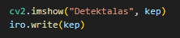

Jármű detektálás követés és számlálás

Ez a modul a projekt legösszetettebb része: egy videófelvételen detektálja, követi és számolja a járműveket. A program a YOLOv8 neurális hálót használja a járművek felismerésére, a DeepSORT algoritmust pedig a követésre. Emellett egy külön statisztikai modul (AtlepesLogger) segítségével színek szerinti forgalmi statisztikát is készít.

A program célja

- a videón látható járművek automatikus felismerése
- minden járműhöz egyedi ID rendelése és folyamatos követése
- csak a kamera felé érkező (fentről lefelé mozgó) járművek számlálása
- egy meghatározott vonalon való áthaladás detektálása
- a járművek domináns színének becslése és naplózása
- a futás végén összegző statisztika kiírása

Főbb összetevők

- YOLOv8 detektáló modell (YOLO_MODELL).

A yolov8n.pt hálót használja, amely minden képkockán detektálja az objektumokat, és visszaadja azok koordinátáit és bizalmi szintjét.
Csak a BIZALMI_KUSZOB fölötti találatok kerülnek feldolgozásra.

- DeepSORT követés (Tracker, Detection, NearestNeighborDistanceMetric)

A detektált dobozokból DeepSORT feature encoder (mars-small128.pb) segítségével jellemzővektorok készülnek.
A Tracker ezeket felhasználva minden járműhöz állandó track ID-t tart fenn, így az objektumok mozgása képkockáról képkockára követhető.

- Számláló vonal (vonal_y):

A program a kép magasságának kb. 72%-ánál húz meg egy vízszintes vonalat.
Csak akkor számol egy járművet, ha:

a korábbi képkockán a középpontja a vonal felett volt

az aktuális képkockán a középpont már a vonal alatt van
→ tehát fentről lefelé halad, azaz a kamera felé közeledik.

- Szín-becslés (becsult_szin függvény):

Minden átlépésnél a járműhöz tartozó képrészletet (bounding box) kivágja, majd:

BGR → HSV színtérre konvertálja

kiszámítja az átlagos H, S, V értéket

egyszerű szabályok alapján besorolja: pl. fehér, fekete, szürke, piros, sárga, zöld, kék, lila, ismeretlen.

- Statisztika gyűjtése (AtlepesLogger):

Minden vonalat átlépő járműnél meghívja a logger.log("jarmu", szin) függvényt, amely színenként növeli a számlálót.

A futás végén a logger.kiir_osszefoglalas() hívás:

- kiírja, hogy melyik színből hány jármű haladt át,

- és az összes jármű darabszámát is megjeleníti.

A program működésének lépései

- Modellek és videó megnyitása:

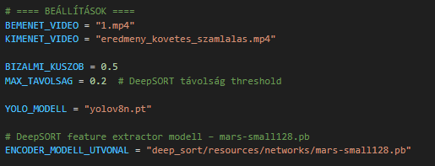
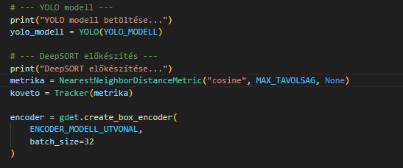

- Számlálási paraméterek előkészítése:
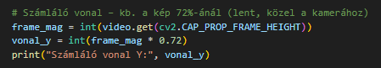

- Képkockák feldolgozása ciklusban:
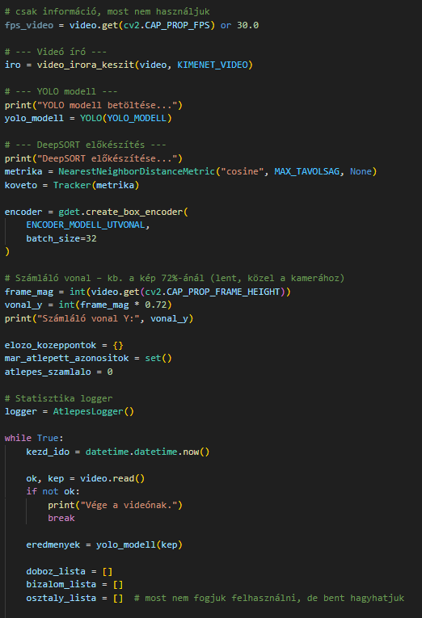

- Követés, irány és számlálás:
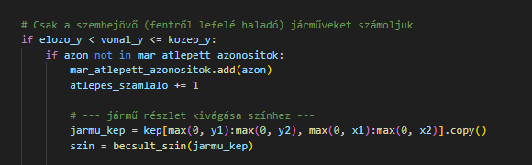

- Lezárás és statisztika kiírása:
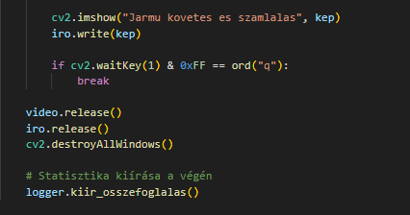

Jármű detektálás követés és számlálás sávonként

Ebben a modulban a korábbi járműkövetési megoldást bővítettem ki úgy, hogy ne csak az összes szembe jövő jármű számát kapjam meg, hanem külön-külön sávonként is meg tudjam határozni az áthaladó járművek darabszámát.
A program YOLOv8-at használ a járművek detektálására, a DeepSORT algoritmust a követésre, és a kép egy előre definiált vízszintes vonalán figyeli, hogy az egyes járművek melyik sávban lépik át azt. Minden sávhoz külön számláló tartozik (A, B, C), így a videó végén sávonkénti forgalmi statisztika áll rendelkezésre.

- Beállítások (videó és yolov8n meghívása):

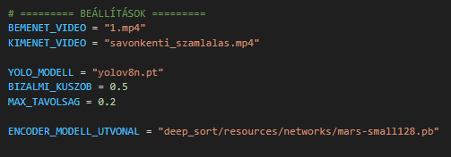

- Sávok meghívása:
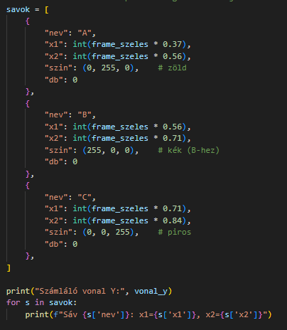
- Sávon kénti számlálás:

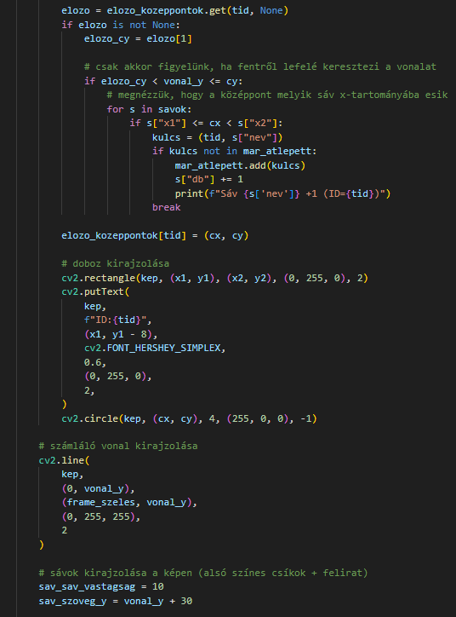

Összegezve az egész project:

A rendszer egy videóalapú járműfigyelő megoldás, amely YOLOv8 segítségével felismeri, DeepSORT segítségével pedig követi a járműveket, így minden objektum egyedi ID-t kap a teljes felvétel során. A program képes meghatározni a járművek mozgási irányát, és csak a kamera felé érkező, fentről lefelé haladó járműveket számolja. A számlálást egy előre definiált vízszintes vonal átlépése indítja el, és a rendszer a járműről kivágott képrészlet alapján egyszerű HSV elemzéssel színt is becsül, amely statisztikába kerül. Külön modul foglalkozik a részletes összesítéssel, amely színek szerint és összesítve is megjeleníti a forgalmi adatokat. A projekt továbbfejlesztett változata a vízszintes sávokra bontott sávonkénti számlálást is megvalósítja, ahol a járművek középpontja alapján eldől, melyik sávban haladnak, így a rendszer külön-külön követi és jeleníti meg a sávok terheltségét. A megoldás vizuálisan is megjeleníti a detektálásokat, a követési ID-ket, a sávhatárokat, valamint az aktuális statisztikákat, miközben a feldolgozott videót új fájlba menti.

